

uvádza americký film spoločnosti Sony Pictures Entertainment



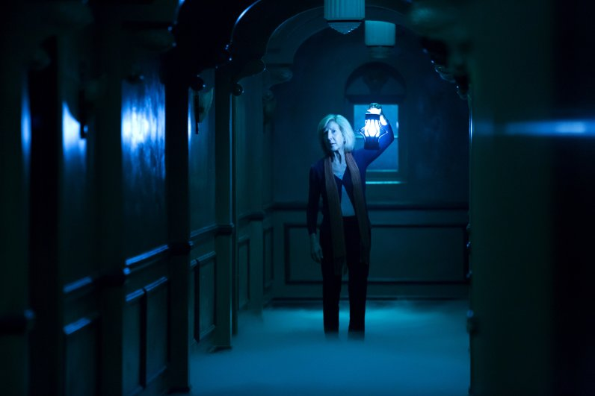

Insidious: Chapter 3

Scenár a réžia: Leigh Whannell
Produkcia: Jason Blum, P.G.A., Oren Peli, James Wan
Kamera: Brian Pearson, ASC
Strih: Tim Alverson, ACE
Hudba: Joseph Bishara

Hrajú:
Dermot Mulroney (Sean Brenner)
Stefanie Scott (Quinn Brennerová)
Angus Sampson (Tucker)
Steve Coulter (Carl)
Leigh Whannell (Specs)
Lin Shaye (Elise Rainierová)

© SONY PICTURES ENTERTAINMENT
© BLUMHOUSE PRODUCTIONS

V KINÁCH OD 4. JÚNA 2015




OBSAH
Doposiaľ najtemnejšia kapitola filmovej série Insidious vás zavedie späť do nepozemského sveta mŕtvych, kam sa po prvýkrát vydáva Elise Rainerová, aby zachránila dievča posadnuté démonom. Dej sa odohráva niekoľko rokov pred desivými udalosťami v dome rodiny Lambertovcov z predchádzajúcich filmov Insidious a Insidious: Kapitola 2. Ústrednou postavou tohto prequelu je mladučká Quinn Brennerová, ktorá je presvedčená o tom, že sa ju pokúša kontaktovať jej zosnulá matka. Vyhľadá preto pomoc Elise, špiritistky s výnimočným darom. Ona chce inštinktívne zraniteľnú Quinn ochraňovať, ale vzhľadom na tragédiu, ktorá ju v minulosti postihla, sa zdráha svoje schopnosti využiť. Potom, ako na Quin priamo v jej izbe zaútočí neznáma nadprirodzená bytosť, sa jej zúfalý otec znovu obráti na Elise s prosbou o pomoc. Elise, zmietaná pochybnosťami o svojej viere a zmysle života, sa nakoniec rozhodne využiť svoje schopnosti a nadviazať kontakt so svetom mŕtvych. To všetko za asistencie dvoch neoficiálnych parapsychológov Tuckera a Specsa. Ak má Elise nevinnú Quin zachrániť, je nútená vydať sa hlboko do sveta mŕtvych, kde sa ocitne tvárou v tvár tomu najdesivejšiemu nepriateľovi: démonovi s neukojiteľnou túžbou po ľudských dušiach.

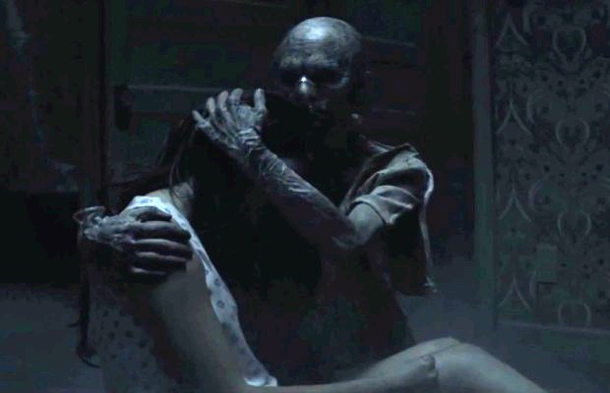

www.itafilm.sk www.facebook.com/InsidiousKapitola3

O FILME
„Leigh Whannel je veľmi sympatický človek,
no hlavu má plnú veľmi nepekných vecí.“

V roku 2011 sa na plátna kín dostal „prvý“ Insidious režiséra Jamesa Wana, nakrútený podľa scenára Leigh Whannella. Jeho celkový rozpočet predstavoval 1,5 milióna dolárov. Fanúšikovia hororov zbystrili pozornosť a výsledkom boli tržby, ktoré sa celosvetovo vyšplhali na takmer 100 miliónov dolárov. O dva roky neskôr prišla už zohraná dvojica Wan a Whannell s jeho pokračovaním. Insidious: Kapitola 2 prekonala všetky očakávania a ohlasy z kruhov hororistov zneli jasne: Dvojka sa vydarila a ani v najmenšom nezaostáva za jednotkou. Rozpočet filmu bol vtedy 5 miliónov dolárov, pričom celkové tržby celosvetovo prekročili 160 miliónov. A tu sa príbeh ešte zďaleka nekončí. Po dvojročnej prestávke nastal čas otvoriť ďalšiu kapitolu. Leigh Whannell, scenárista predošlých dvoch častí, zasadol po prvýkrát na režisérsku stoličku, zatiaľ čo James Wan zakotvil v producentskom tíme po boku Jasona Bluma a Orena Peliho.
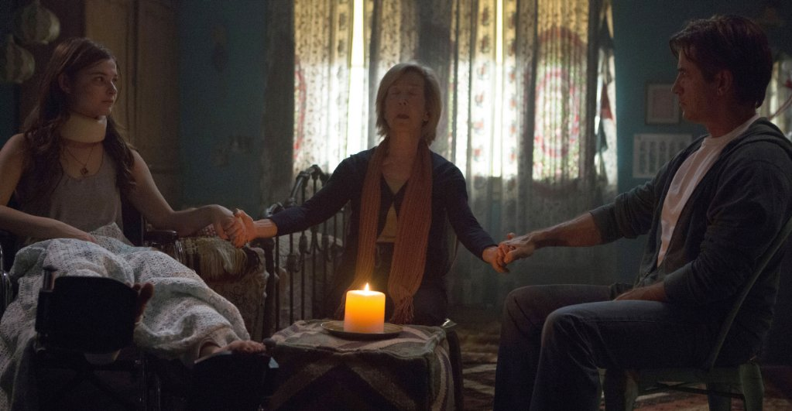
Predstavte si, že existuje svet paralelný s tým našim. Je hrôzostrašnejší, než nočné mory a prostredníctvom snov preniká do nášho bežného života. Mŕtve duše a démoni, ktorí ho obývajú sa túžia vrátiť do sveta živých. Niektorí neživí dúfajú, že konečne pochopia zmysel svojej smrti. Iní sa snažia nadviazať kontakt so svojimi najbližšími. No mnohí z nich len čakajú na vhodnú príležitosť vychrliť svoj hnev, oddať sa závisti, ozbrojiť sa nenávisťou a pohŕdaním a za každú cenu sa pomstiť živým...
Tento zimomriavky naháňajúci svet je dielom Leigh Whannella a Jamesa Wana, ktorí ho divákom predstavili v predchádzajúcich filmoch Insidious a Insidious: Kapitola 2. V najnovšom, Insidious: Kapitola 3, vás zavedú do ešte temnejších kútov, než si vôbec dokážete predstaviť.
Producent Jason Blum, ktorého spoločnosť produkovala aj úspešné horory Sinister, Očista, Ouija a sériu Paranormal Activity, hovorí: „James a Leigh vytvorili v sérii Insidious originálny desivý svet a tretia kapitola doňho prenikne ešte hlbšie.“
„V tomto filme sa o svete duchov a démonov dozvieme viac podrobností, no z odlišného uhla pohľadu,“ prezrádza producent Oren Peli. „Uvidíte určité prvky, ktoré v predchádzajúcich častiach neboli a verte mi, bude sa čoho báť.“
Whannell tvrdí, že „ľudia, ktorí sa radi boja, si sériu Insidious veľmi obľúbili. Chceme, aby sa naši diváci doslova triasli hrôzou.“
Insidious: Kapitola 3 sa odohráva v roku 2008 a dejovo predstavuje prequel prvej časti. Rodinu Lambertovcov však vo filme neuvidíte. „Nechcel som znova otvárať ich príbeh. Bolo by otrepané dať do traileru: ‘Sú späť. A znova ich čosi prenasleduje.’ Premýšľal som nad novým príbehom, ktorý by bol prepojený s predošlými dvoma filmami. Ak by mala prísť na scénu nová rodina, ktorá z postáv by bola divákom známa? A samozrejme prišla reč na Elise, Tuckera a Specsa. S Jamesom sme samých seba zatlačili do kúta, keď sme Elise nechali zomrieť hneď v prvom filme! Chcel som ju späť, ale nie ako ducha. Chcel som živú Elise! Začal som preto premýšľať nad zrodením jej príbehu, prequelom celej série.“
„Elisin príbeh v Kapitole 3 som poňal ako variáciu na klasické westerny, kedy je pištoľník vo výslužbe nútený vrátiť sa späť k svojej práci,“ hovorí Whannell. „Alebo ako príbeh nájomného vraha, ktorého osud opäť prinúti zabíjať. Ako však docieliť, aby tak ľudia vnímali túto staršiu dámu?“
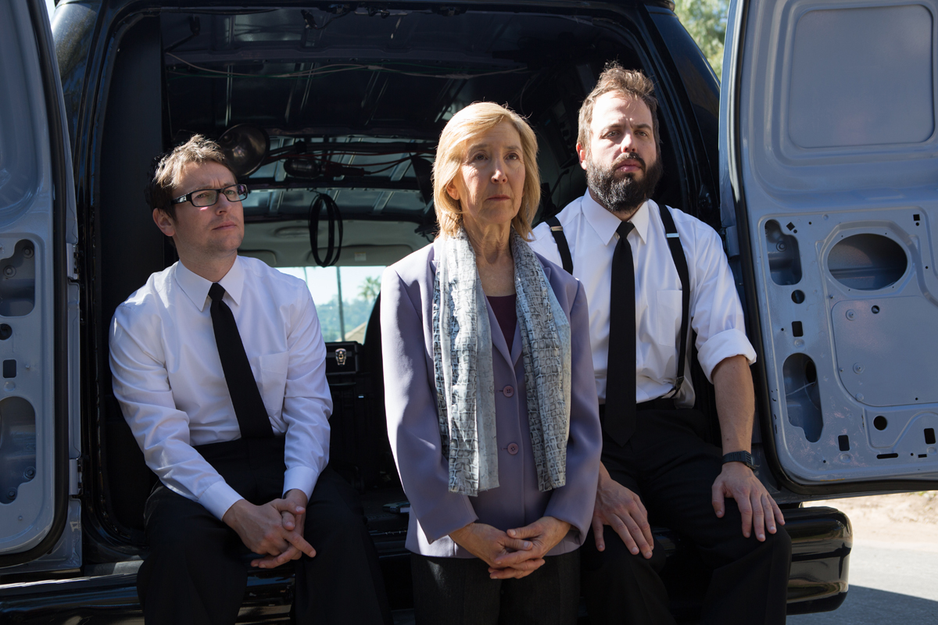
„Keď sme sa s Elise a jej kolegami Tuckerom a Specsom po prvýkrát stretli vo filme Insidious, bolo jasné, že už toho spolu veľa zažili. Teraz sme mali možnosť ukázať, ako sa spoznali a nadviazať drobnými odkazmi na dej prvého filmu. Fanúšikovia v tretej časti ocenia malé prekvapenia, pričom som si neustále kládol otázku, čo by na to či ono povedali fanúšikovia. Nechcel som ich sklamať.“
Film poteší nielen dlhoročných priaznivcov série, ale aj divákov, pre ktorých bude tento film úvodom do sveta Insidious. „Každý sa niečoho bojíme, bez ohľadu na kultúru či pôvod,“ poznamenáva Whannell. „Duchárske príbehy sú vo svojej podstate o smrti a strate. Tým divákov väčšinou oslovia. Insidious: Kapitola 3 nie je výnimkou. Môžete si ho pozrieť aj keď ste žiaden z predchádzajúcich filmov nevideli a bez problémov pochopíte, čím si jeho hrdinovia musia prejsť.“
Príbeh filmu sa preto to odvíja v obyčajnej rodine, ktorá sa ocitá v ohrození. Spoznávame sedemnásťročnú Quinn (Stefanie Scott), jej deväťročného brata Alexa (Tate Berney) a ich ovdovelého otca Seana (Dermot Mulroney). Smrť manželky a matky každého z členov rodiny Brennerových nejakým spôsobom poznamenala, no najmä Quin je s ohľadom na svoj zraniteľný vek veľmi citlivá. Rozhodne sa preto podniknúť osudový krok a navštíviť špiritistku Elise v nádeji, že jej pomôže nadviazať spojenie s matkou.
„V dobe, kedy sa film odohráva, nie je Elise sebavedomou ženou, ktorú fanúšikovia série poznajú a milujú z prvého dielu,“ vysvetľuje Oren Peli. „Je zdrvená stratou manžela a stráni sa ľudí. Otázkou je, či bude schopná prekonať svoje zábrany, aby pomohla Quin a celej rodine Brennerových, keď to bude nevyhnutné. Jej činy v tomto filme ovplyvnia budúce udalosti i jej vlastný osud.“
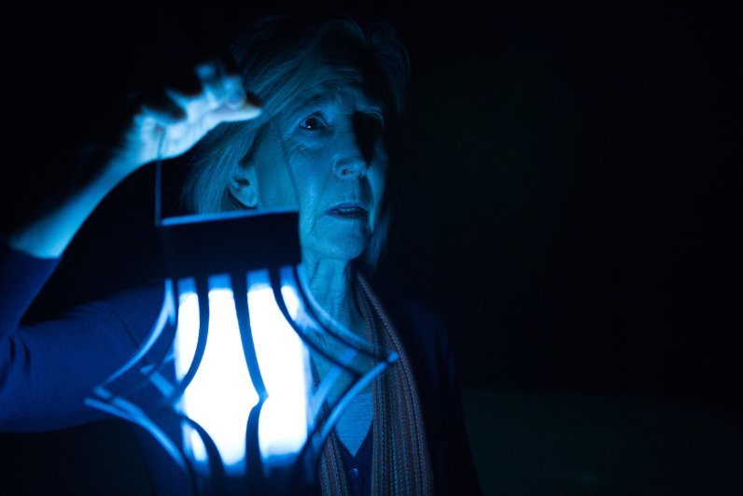
Nakrúcanie snímky Insidious: Kapitola 3 sa zhodou okolností prekrývalo s nakrúcaním Wanovho najnovšieho filmu na pozícii režiséra, vysoko rozpočtovým titulom Rýchlo a zbesilo 7. Wanovi sa napriek tomu podarilo zúčastniť sa niekoľkokrát nakrúcania Insidious: Kapitola 3 a dokonca ho diváci uvidia aj v malej hereckej úlohe. S tvorcami bol v neustálom kontakte. „Leigh odo mňa pravidelne dostával správy s tipmi na lakačky,“ spomína Wan. „On mi na oplátku radil, ako mám vyhadzovať autá do vzduchu! Robili sme to, čo vždy – vymieňali si nápady a pomáhali si.“
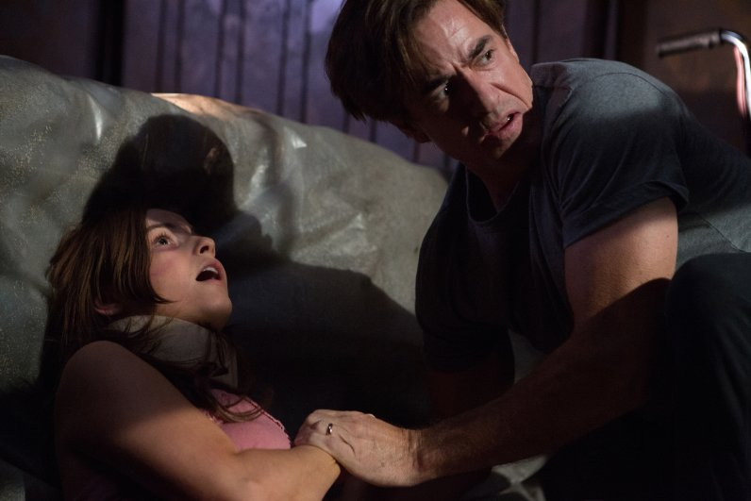
Whannella inšpiroval aj legendárny William Friedkin, režisér kultového hororu Exorcista. „Dokonca som raz použil aj klaksón!“ priznáva režisér. „Je to jedna z techník Williama Friedkina. Než sme začali nakrúcať, poslal som mu správu, či by sa nechcel stretnúť. Išli sme na obed a poviem vám, bolo to fakt surreálne! Nikdy predtým sme sa nevideli a prvé čo mi povedal bolo: ʽMusíte hercov naozaj vydesiť. Zakaždým, keď sa niekto v Exorcistovi zľakne, je to preto, lebo som stál opodiaľ a vypálil z pištole. Presne to musíte urobiť aj vy.ʼ Pištoľ samozrejme nepripadala do úvahy, tak som si zohnal aspoň klaksón," dodáva s úsmevom Whannell.
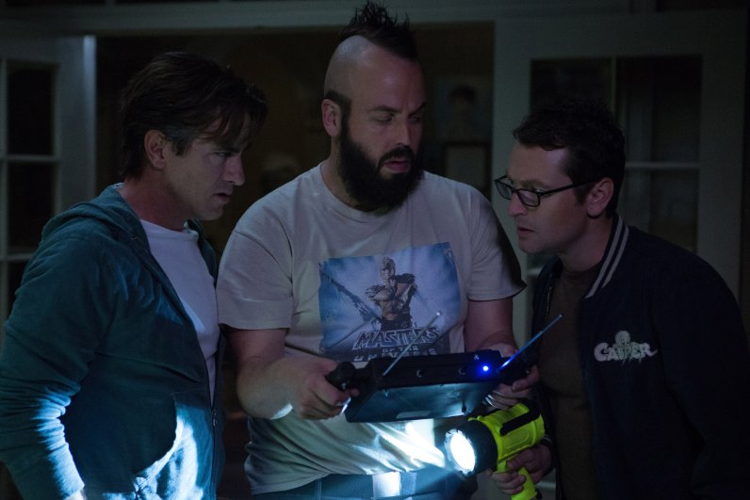
Podobne, ako William Friedkin o štyri desaťročia skôr, mal aj Whannell na starosti dospievajúcu herečku, ktorá musela zvládnuť náročné scény. Keď sa pripravovali na obzvlášť znepokojivú scénu, ktorá postavu Quinn Brennerovej úplne zmení, vymyslel režisér ozaj originálny postup. „Leigh ma zavrel do skrine,“ spomína Scott. „Nechal ma v nej pol hodinu počúvať death metal v úplnej tme. Skriňu po celý čas niekto strážil a on ju zopárkrát otvoril a skontroloval, či som si v slúchadláchch nestíšila hlasitosť. Bolo to príšerné, ale keď nastal čas, bola som pripravená!“
Whannell sa objaví pred kamerami v role parapsychológa Specsa, po boku Angusa Sampsona, ktorý stvárnil ďalšiu pamätnú postavu série, Tuckera. „Je to obľúbená dvojica lovcov duchov a každú sériu spestrili štipkou humoru,“ podotýka s úsmevom Peli. „Vo filme Insidious: Kapitola 3 uvidíte ako začínali a ako si toho na seba vzali viac, než sú schopní uniesť.“
„Z pohľadu Elise mi Tucker a Specs pripadajú ako synovia, ktorých nikdy nemala,“ tvrdí Whannell. „Angus je mojím dlhoročným priateľom a strávili sme celé roky vylepšovaním gagov, ktoré uvidíte na plátne. Mnohé dialógy medzi Tuckerom a Specsom sú výsledkom improvizácie. Dokonale naše postavy poznáme.“
Po hudobnej stránke sa fanúšikovia môžu tešiť na novú –pomalšiu- verziu známej skladby Tiptoe Through the Tulips, ktorú nahrala nezávislá rocková skupina Cherry Glazerr a zaznieva už v samotnom traileri. Ďalšou dobrou správou je, že si spoluprácu zopakuje aj Joseph Bishara, ktorý je autorom hudby oboch predchádzajúcich filmov.
„Ak túžite po vzrušení, tak je Insidious: Kapitola 3 tým pravým filmom, pri ktorom si budete od strachu hrýzť nechty a od ľaku nadskočíte na sedadle. Leigh Whannell miluje horory a šíri okolo seba množstvo pozitívnej energie, čo je pri nakrúcaní vypätých scén veľmi dôležité.“
V Kapitole 3 budete svedkami vyčíňania ohavného démona, ktorý vám už len svojím výzorom naženie zimomriavky. Táto skrivená bytosť s holou hlavou a vyziabnutá na kosť, odetá v špinavej nemocničnej košeli s dýchacím aparátom na tvári, iste poteší všetkých, čo milujú strach a napätie. Ak budete mať náhodou pocit, že ste tohto tvora už kdesi videli vedzte, že to nemusí byť výsledok vašej bujnej fantázie. „Zahral si ho Michael MacKay, ktorý vo filme Sedem predstavoval obeť Lenivosti,“ vysvetľuje Whannell. „Povedal som našej kastingovej agentke: ʽChcem, aby náš démon vyzeral ako ten vyziabnutý chlap zo Sedem, čo bol pripútaný k posteli.ʼ A tak mi ho zohnala a hrá nášho hlavného záporáka! Vyzerá úplne rovnako ako vtedy, ibaže je o trochu straší,“ uzatvára režisér.
„Myslím, že dôvod, prečo sa celá rada hororov odohráva v dome je ten, že tam sa človek cíti najbezpečnejšie. Ak vás v tomto prostredí začne niečo ohrozovať, je to ozaj desivé. Práve to je neodmysliteľnou súčasťou série Insidious, kde svet mŕtvych preniká do domovov hlavných hrdinov a nadprirodzené veci pôsobia reálne,“ hovorí Jason Blum.
„Je to fakt sila,“ priznáva Steve Coulter, ktorý si zopakoval rolu Elisinho dôverníka Carla. „Spomínate si na všetky tie veci, ktorých ste sa ako malí báli a rodičia vám tvrdili, že neexistujú? Filmy série Insidious vám ukážu, že rozhodne existujú! Najmä ak sa príliš dlho zahľadíte do tmy...“

